Contenidos

1. HTML y herramientas de desarrollo (septiembre)
2. Planificación de interfaces gráficas (octubre)
3. CSS básico (octubre)
4. CSS avanzado (noviembre)
5. Imágenes, licencias y software de gestión – trabajos (noviembre)
6. Plantillas y frameworks de diseño (diciembre)
7. Sonido, video y animaciones (enero)
8. Integración de contenido interactivo (enero)
9. Diseño de webs accesibles (enero)
10. Diseño de webs accesibles (febrero)

Fechas

* Examen el 23 de noviembre (5 unidades)
* Examen 8 de febrero (5 unidades)
* Examen semana del 13 de febrero (recuperaciones)
* 50%
* Bootstrap
* Moodle

HTML y herramientas de desarrollo

* Factores clave para el SEO
  + SEO: conjunto de acciones orientadas a mejorar el posicionamiento de un sitio web en la lista de resultados de Google, Bing, u otros buscadores de internet

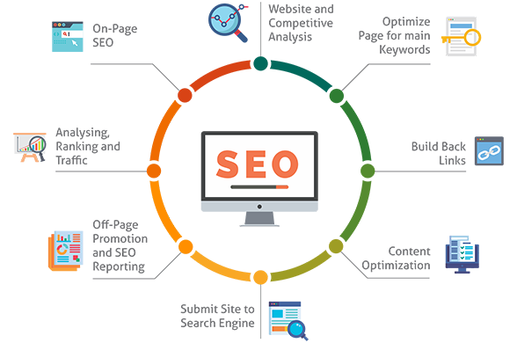

* + - Rendimiento de inversión
    - Posicionamiento fuerte = mayor tiempo
    - Mayor trafico
    - Incremento en las ventas
    - Mayor visibilidad de marca
    - Generar confianza
  + Título de la pagina
    - Titulo descriptivo, claro y llamativo
    - Tamaño de 70 caracteres
    - Palabras claves al principio
  + Descripción de la pagina
    - Contenido claro y sugerente
    - Tamaño de 160 caracteres
    - Palabras clave incluidas en la metadescripcion
  + Etiquetas de encabezado
    - Mínimo de un título de encabezado h1
    - Solo un h1
    - Respetar jerarquía h2, h3...
    - Añadir etiqueta de encabezado cada 300 palabras
  + Minificar el código
    - Minimizar la velocidad de carga
    - Eliminar espacios en blanco
    - Mitificación: proceso consistente en eliminar los caracteres innecesarios que componen nuestro código, sin cambiar la forma en que funciona
    - Tipos de archivos que podemos minificar: CSS, JS, HTML
    - Programas que minifican: VS Code (Minify), minifier.org…
  + Incluir un favicon
    - Sirve para identificar la pagina
    - Colores corporativos
    - Herramientas
    - http://www.favicon.pro/



* + Otros
    - Maquetación sin tablas
    - Reducir enlaces internos y externos
    - Palabras clave en los enlaces entrantes
    - Incluir mapa del sitio

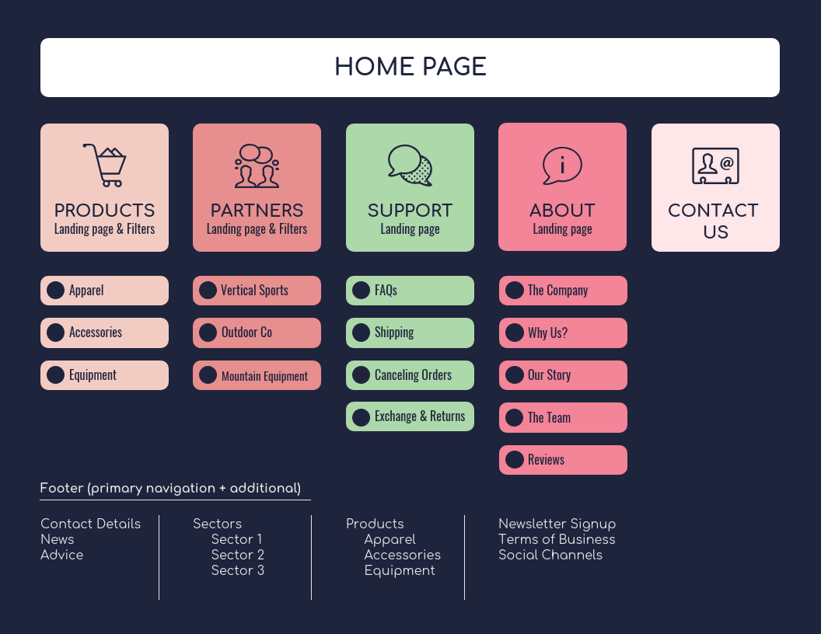

* + - Utilizar atributo alt en imágenes
    - Validar HTML: proceso para asegurar que las páginas del sitio web se ajustan a los estándares definidos por varias organizaciones, principalmente el W3C. El W3C ofrece gratuitamente el Servicio de Validación de Marcado.
    - <https://validator.w3.org/>

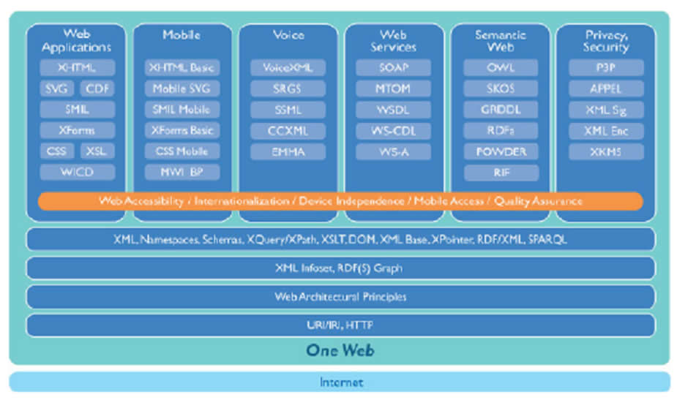

Evolución del diseño web

* Evolución del diseño

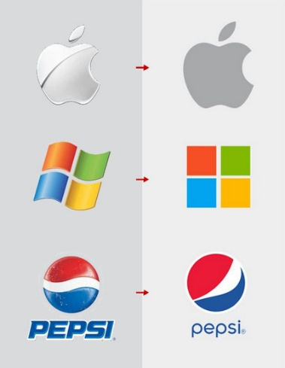

* **IPO**: disciplina dedicada a diseñar, evaluar e implementar sistemas informáticos interactivos para el uso humano, y a estudiar los fenómenos relacionados más significativos.
  + Objetivos:
    - Incrementar productividad
    - Minimizar los errores
    - Dotar a los usuarios de experiencia confortable y segura

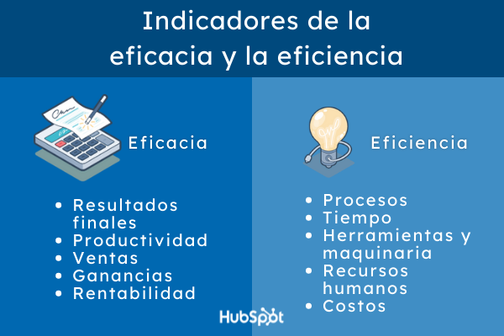

* + Interfaz: sirve para señalar a la conexión que se da de manera física y a nivel de utilidad entre dispositivos o sistemas.
  + Datos:
    - 48% del código de una aplicación está dedicada a la interfaz
    - 80% costes de mantenimiento son debidos a problemas del usuario con el sistema
    - 64% de esos costes son problemas de usabilidad
  + Identificación
    - Nombre de la web
    - Logotipo
    - imagen de la cabecera
  + Elementos de navegación
    - Menú principal
    - Home
    - Migas de pan (rastro)
    - Barra de navegación
    - Widgets

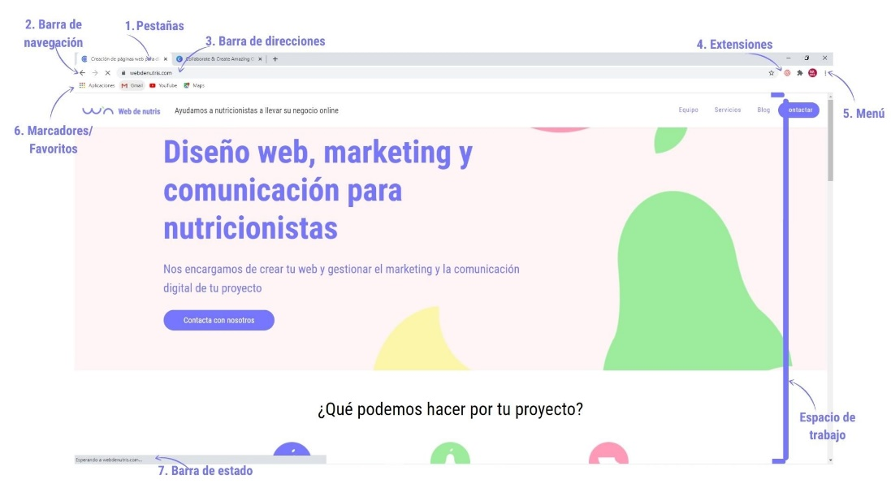

* + Contenidos
    - Lenguaje adaptado al publico
    - Tipografía adecuada
    - Usar elementos multimedia en su justa medida
  + Elementos de interacción
    - Idioma
    - Loguearse
    - Consultar carrito de la compra
    - Dejar un comentario
  + Estructura de una interfaz web

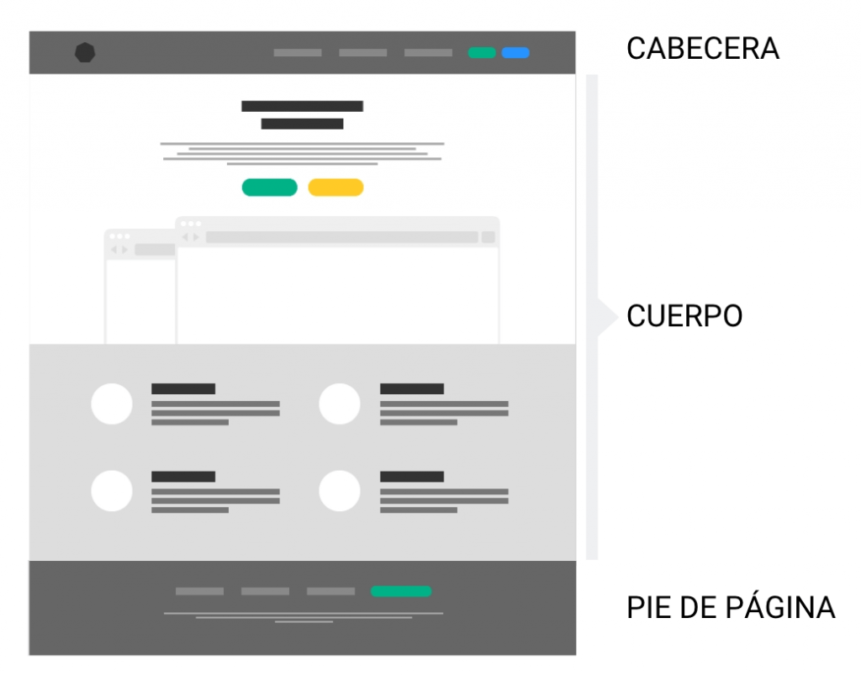

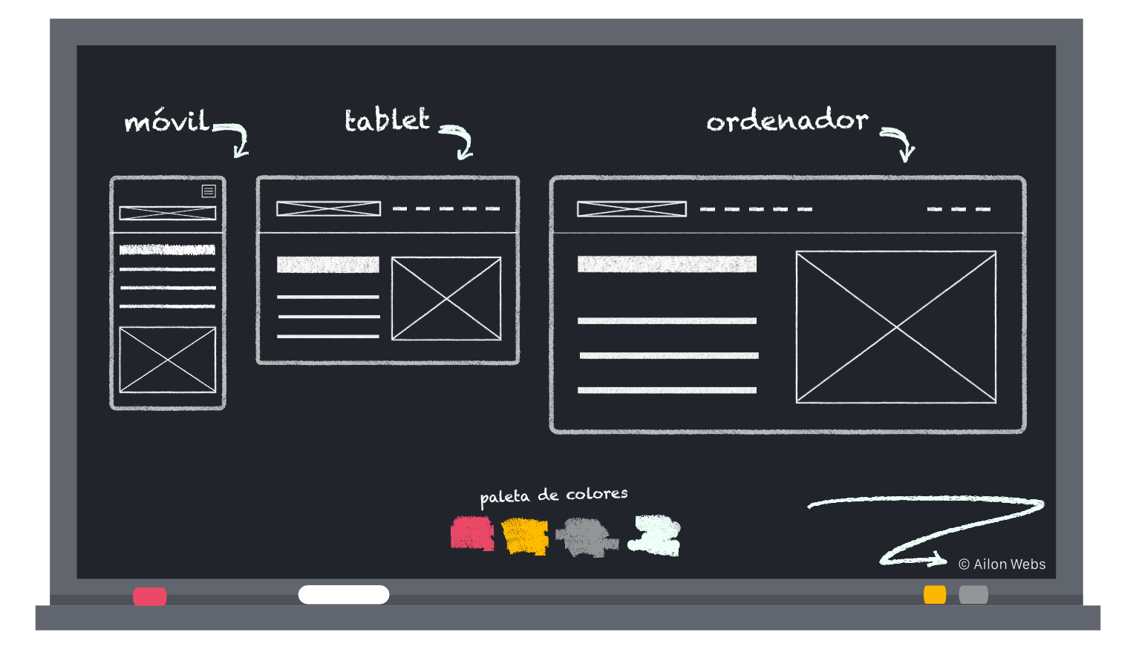

* Prototipado web
  + Diseño conceptual de una web
  + Involucra al cliente
  + Fases (**SWMP**)
    - Boceto (Sketch)
    - Esquema de página (Wireframe)
      * https://balsamiq.com/
    - Maqueta (Mockup)
    - Prototipo (Prototype)

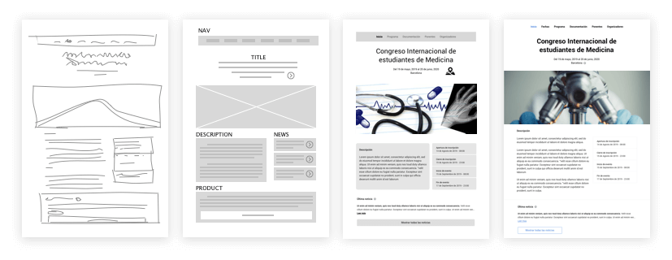

* + **CMS:**  Sistema de Gestión de Contenidos es un sistema online que permite poner en marcha una página web de forma sencilla y rápida.

Evolución del diseño web